การมีส่วนร่วมของผู้บริหาร
ในการให้ความสำคัญกับการปรับปรุง พัฒนา ส่งเสริมหน่วยงาน
ด้านคุณธรรมและความโปร่งใส

- กิจกรรมแลกเปลี่ยนเรียนรู้ สร้างเครือข่ายความร่วมมือ เพื่อการพัฒนาองค์กรและ
การปฏิบัติราชการ หรือ สภากาแฟ บูรณาการร่วมกับทุกภาคส่วนเพื่อประโยชน์ในการพัฒนาองค์การบริหารส่วนตำบลวังตะกู
นายมานพ เปี่ยมคล้า นายกองค์การบริหารส่วนตำบลวังตะกู ได้จัดกิจกรรมแลกเปลี่ยน
เรียนรู้ สร้างเครือข่ายความร่วมมือ เพื่อการพัฒนาองค์กรและการปฏิบัติราชการ ประจำปี พ.ศ. 2563 หรือ สภากาแฟ โดยได้ร่วมพบปะสนทนาระหว่างบุคคลกลุ่มต่างๆ มีเวทีแลกเปลี่ยนเรียนรู้ และส่งเสริมการมีส่วนร่วมของทุกภาคส่วนในการบูรณาการร่วมกัน เพื่อให้การปฏิบัติราชการขององค์การบริหารส่วนตำบลวังตะกูได้รับการพัฒนาในทุกด้าน รวมทั้งเป็นการทำให้ได้รู้จักคุ้นเคยกันมากขึ้น ซึ่งจะเป็นประโยชน์ในการประสานการปฏิบัติงาน นอกจากนี้ยังเป็นการสร้างความสัมพันธ์ และบรรยากาศการทำงานที่ดีระหว่างภาคราชการอีกด้วย

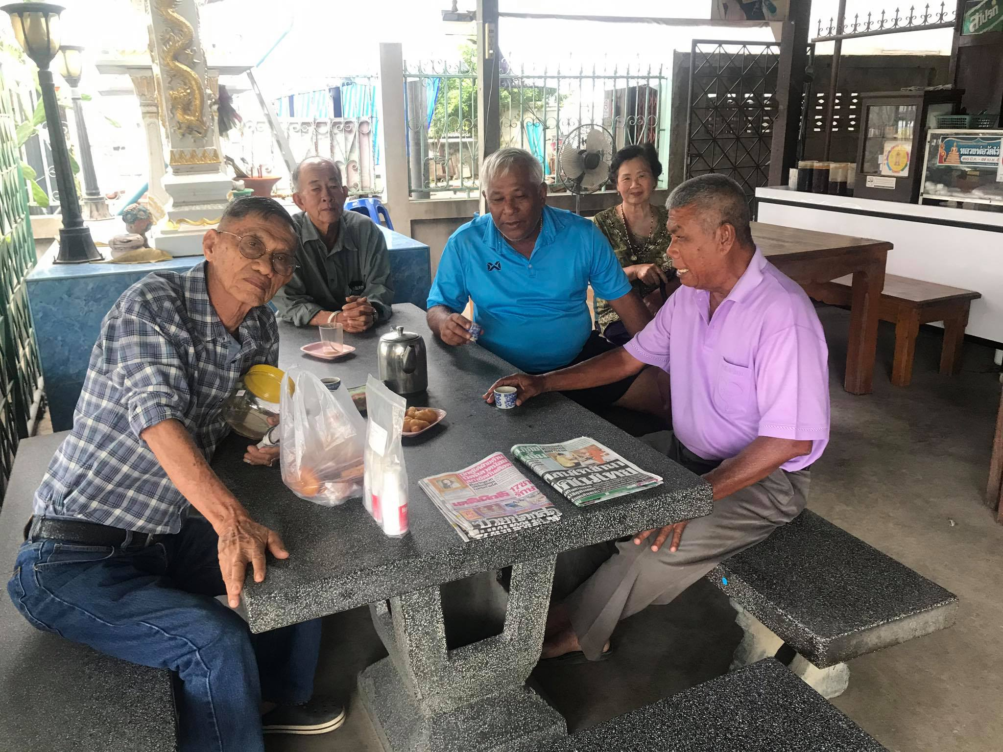

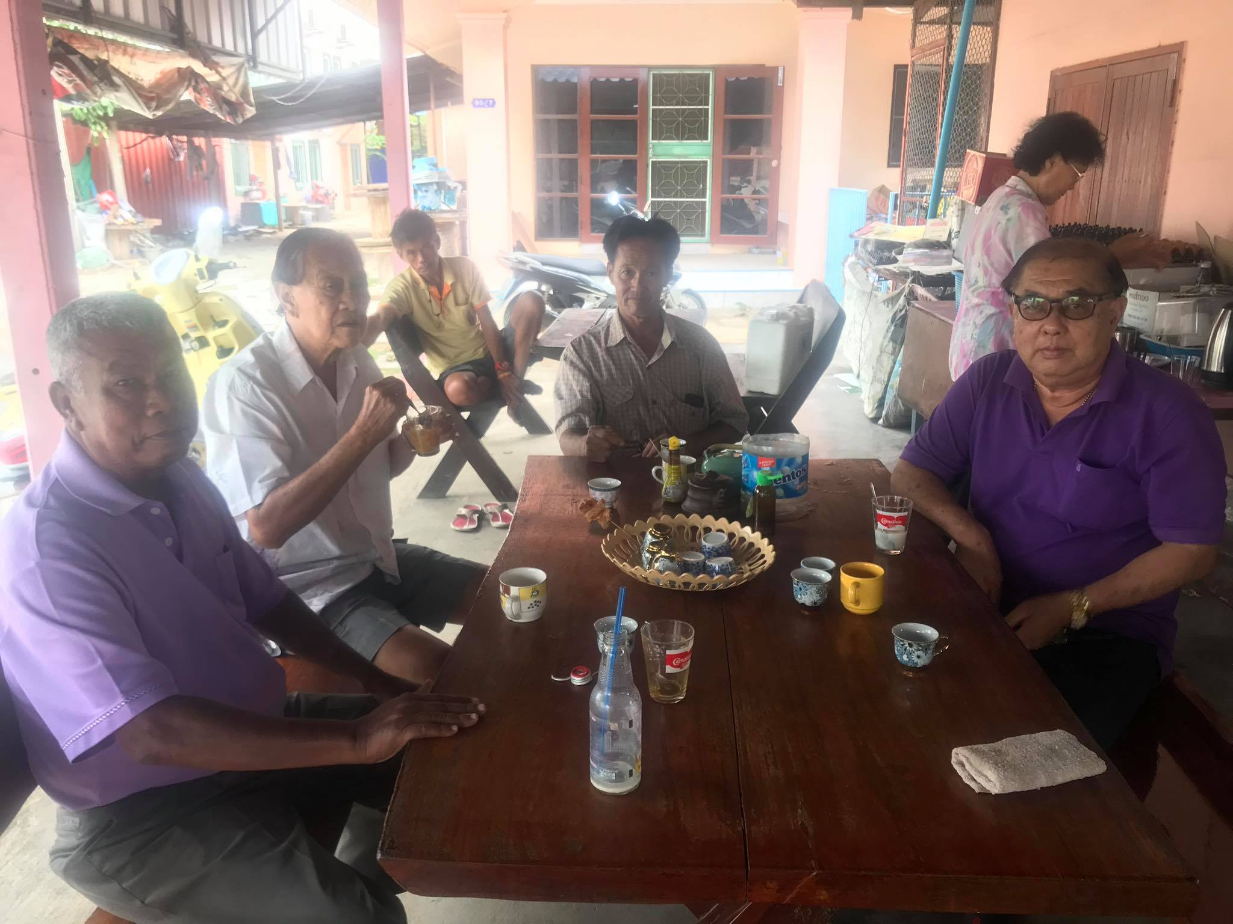

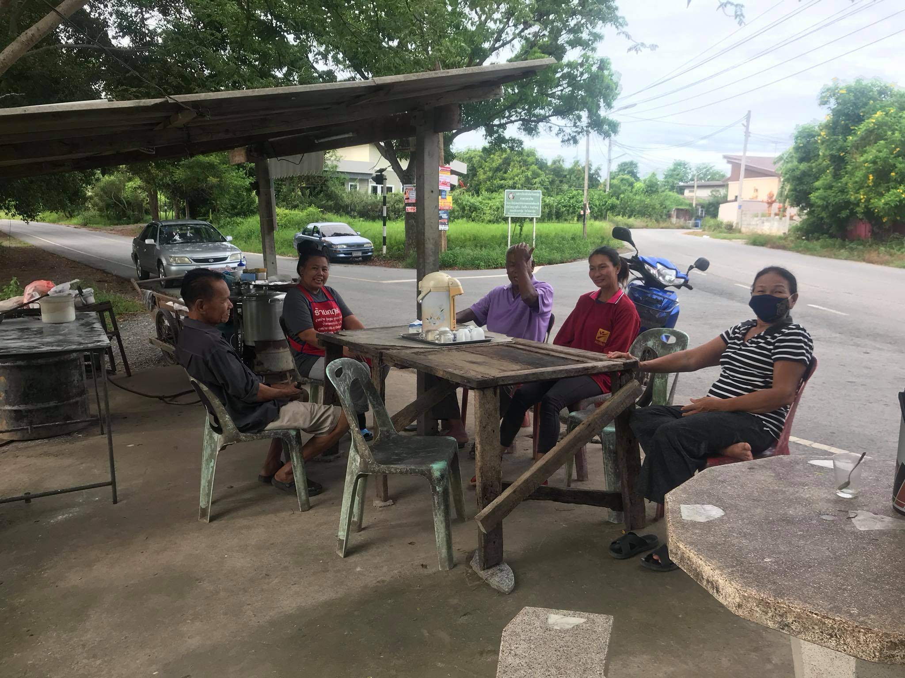

กิจกรรมประกาศเจตจำนงสุจริตต่อต้านคอรัปชั่น
